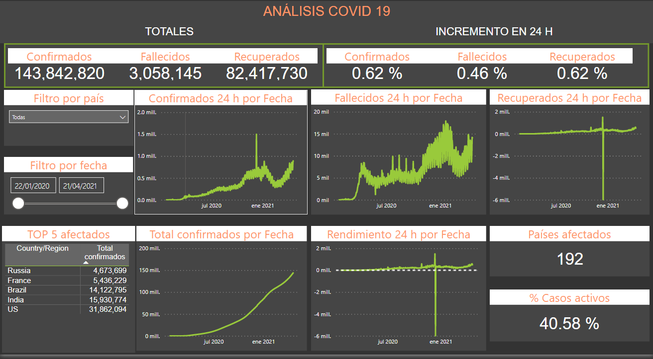

El análisis realizado sobre la evolución del COVID-19 comprende del día 22 de enero del 2020 hasta el día 26 de abril del 2021; dentro del análisis se puedo encontrar lo siguiente:

* Estados Unidos es el país con más números de casos afectados; teniendo en cuenta las fechas comprendidas del 22 enero del 2020 al 26 de abril del 2021 Estados Unidos es el único país que no ha tenido recuperaciones, además de que cuenta con el 98.22% de casos activos.
* Haciendo un análisis ya más específico en cuestión de las fechas, tenemos que Estados Unidos presento su primer caso el 22 de enero del 2020.
* El 22 de enero del 2020 los países asiáticos constituían los países Top 5 con mayores casos activos.
* El primer día se tenían 6 países afectados, en un mes llego alcanzar el total de 23 países afectados.
* El primer mes del 2020 se contó con 9,927 casos confirmados, fallecidos se tuvo 213 y de recuperación 225.
* En el mes de febrero del 2020 se puede observar cómo los países asiáticos se mantienen en el Top 5 pero algunos van en descenso, en febrero hubo aumento de países de los 23 que se tenían ahora se ve pueden ver 62 países, los contagios aumentaron;
* se puede observar que el máximo de casos diarios de la fecha del 22 de enero del 2020 al 23 de enero del 2020 llego a los 655 de los 557 que se tenían confirmados, es decir hubo un aumento de 98 personas en tan solo 24 horas.
* Para el día 29 de febrero los casos aumentaron y los aumentos por cada 24 horas alcanzaban mas de 1000 contagiados por cada 24 horas y se puede ver el aumento en el transcurso de los meses.
* Las personas fallecidas aumentaron cada 24 horas; el mes de enero se obtuvo 213 personas fallecidas para el mes de febrero se obtuvo 2942 personas fallecidas; los contagios empezaron aumentar;
* se puede observar que los dos primeros meses los casos aumentaron, pero aumento los casos de recuperación.
* El comportamiento de los recuperados de las ultimas 24 horas por 6 meses se nota un aumento, pero con ello aumento los casos y las personas fallecidas;
* En el gráfico de rendimiento en 24 h se pudo observar que del mes de enero a noviembre del 2020 no se mostró ningún control sobre la pandemia, el grafico muestra un incremento y nunca se estuvo cerca al nivel de cero que significaba un control sobre los casos. Pero llego diciembre y los casos cayeron hasta – 6 millones es decir se obtuvo un control.
* El porcentaje de casos activos hasta el día de hoy 27 de abril se tiene un 0.46% con 192 países afectados, y con el 40.03% de casos activos.
* La situación en México hasta la fecha se cuenta con 2,329,534 casos confirmados de los cuales 215,113 han fallecido y 1,853,789 se han recuperado mas de la mitad de los casos confirmados se han podido recuperar.
* Se pueden observar rebrotes, se puede observar como el 3 de octubre se obtuvo un increíble aumento con la cantidad de 4863 en tan solo 24 horas.

El análisis que se puede obtener es demasiado, es mucha información que se brinda y se necesita un análisis más profundo, con el cual se llegue concluir de manera más profesional.

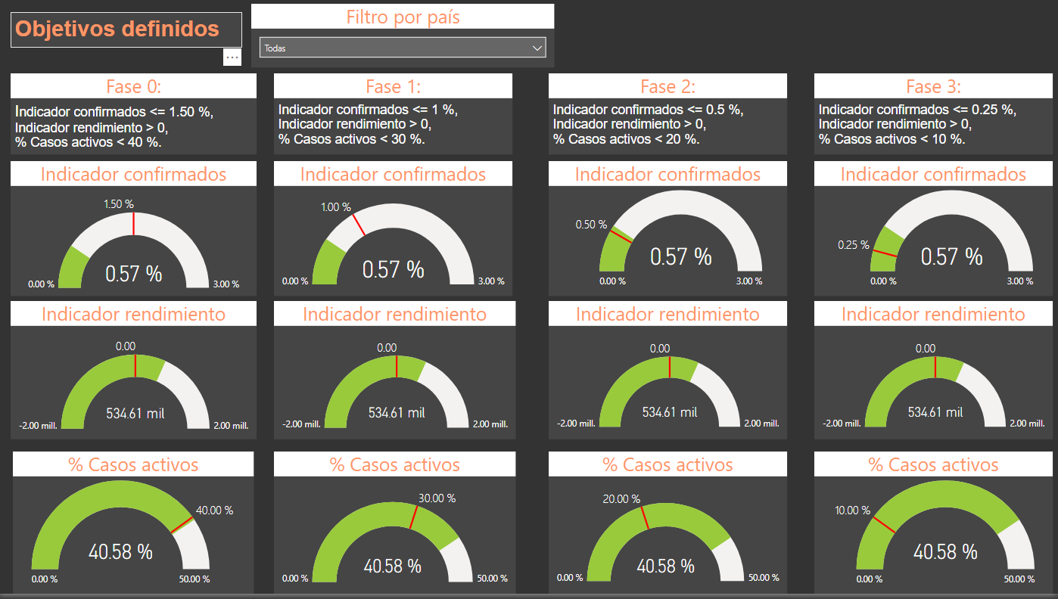

Este informe te permite realizar un seguimiento muy personalizado sobre la evolución de la pandemia.

En esta ocasión vamos a trabajar con unos objetivos definidos para México.

El Gobierno ha establecido cuatro fases para dar seguimiento a la expansión de la pandemia. Aunque ahora no dispones de los indicadores reales que se utilizan en cada una de las fases has una pequeña simulación para el análisis.

La duración de cada una de las fases más de 14 días y en caso de que haya un incumplimiento se tendrá que repetir esa misma fase durante otros 14 días.

Tras observar los indicadores de las 4 fases para el país de México se puede observar que México presento:

* En la fase 0 del mes de enero del 2020 al 26 de abril del 2021, México presento en la primera fase una media muy baja con 0.09% del 1.50%, una media de los rendimientos de los últimos tres días igual 0.00 y alcanzo una media de casos activos del 11.19%.
* Se puede observar que se obtuvo lo mismo en las diferentes fases que corresponden al semáforo epidemiológico, el cual corresponde al rojo(No salgas si no es estrictamente necesario), naranja (Si puedes, quédate en casa), amarillo (Hay más actividades pero con precaución) y verde (Podemos salir pero con precaución y prevención).

El Indicador confirmados sería la suma de los confirmados en las últimas 24 horas en porcentaje más los confirmados en las últimas 24 horas del día anterior más los confirmados en las últimas 24 horas de hace dos días. Este resultado lo divides entre tres para obtener la media.

Has el mismo ejercicio con el Indicador de Rendimiento agrégalo como medida y va a ser igual al rendimiento en las últimas 24 horas más calculados como expresión el rendimiento en las últimas 24 horas y como filtro a través de la función DATAADD() especifica un intervalo de menos un día y como antes copia la misma función y pégala para cambiar únicamente el intervalo que sería de menos dos. Con este resultado abre un paréntesis al principio y otro al final para dividirlo entre tres y así obtener la media de los rendimientos en los últimos tres días.